いつどこで開くかを決める
二種類の場所と、ここでルームを選ぶとそのルームまで押さえられる理由。
2026-08-27 · https://offision.com/help/ja/event-coordinator/set-when-and-where-it-happens/
時間と場所 は、人が実際にどこへ行くのかを答える編集画面のページです。イベントは複数の場所を持てます — 講演の後に別のルームでレセプション、というのは二つの場所を持つ一つのイベントです。
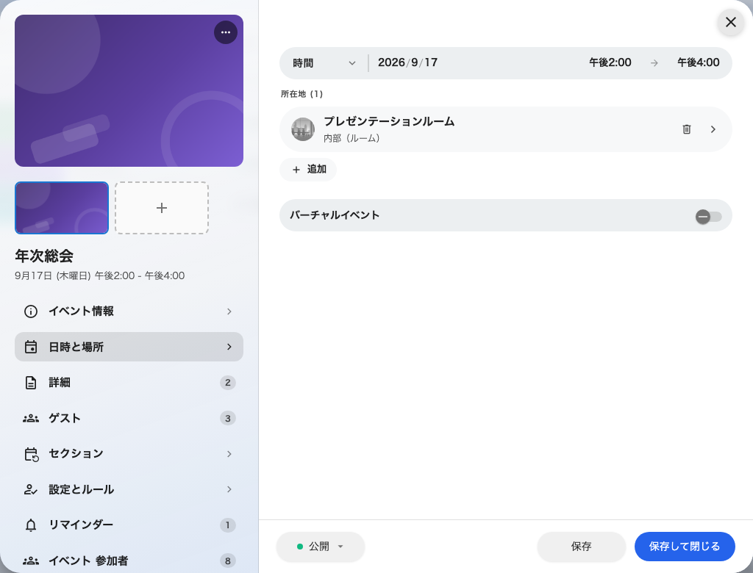
日時と場所。このイベントを開く部屋もここで決めます。

二種類の場所
内部（ルーム） は会社のルームから選びます。
外部（Google マップ） はそれ以外のどこかにピンを落とします — ホテル、取引先のオフィス、カンファレンス会場。
便利さではなく、実際にどこで開くかで選んでください。この選択は見えるものを変えます。内部のルームは建物と階が出てフロアプランから探せますし、外部の場所はゲストに地図リンクを渡します。
内部のルームはあなたのために押さえられます:
自社のルームを選ぶと、その予約も一緒に作られます。別に予約する必要はなく、してはいけません — 二重に予約すると余分な予約が残り、他の誰かを塞ぎます。
逆も知っておく価値があります。イベントの時刻を動かすとその予約も一緒に動き、場所を外すとルームは返されます。

シリーズイベントの場所
セクション はそれぞれ自分の場所を持ちます。コースの三週目が別の場所になるのはよくあることだからです。一般的な場所をイベントに設定し、違うセクションだけ上書きしてください。
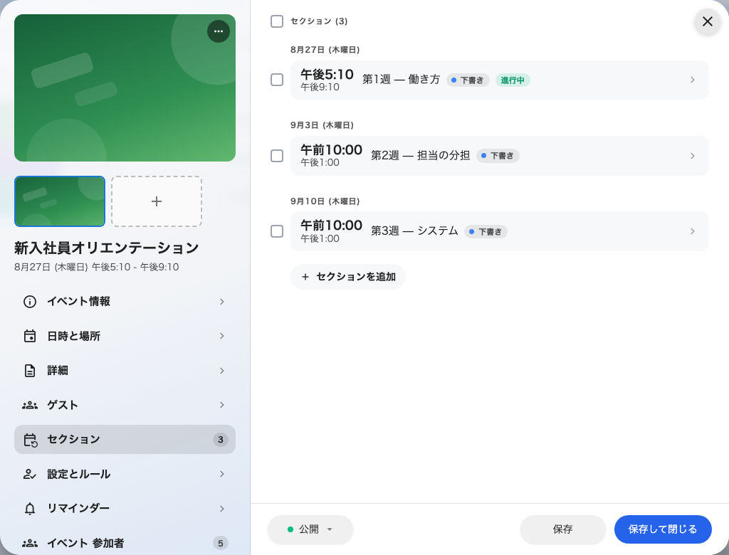
1 つのシリーズの下に 3 つのセクション。それぞれが自分の場所とステータスを持ちます。

期間
イベント作成時に設定した開始と終了はここにもあり、時刻を決めようのないものには 終日 もあります。
時刻は場所のタイムゾーンで扱われます。これは別の場所から参加する人に効いてきます。香港のイベントはイベント上では香港時間で表示され、各自のアプリではその人の時間で表示されます。

次に
イベントの詳細を記入する

